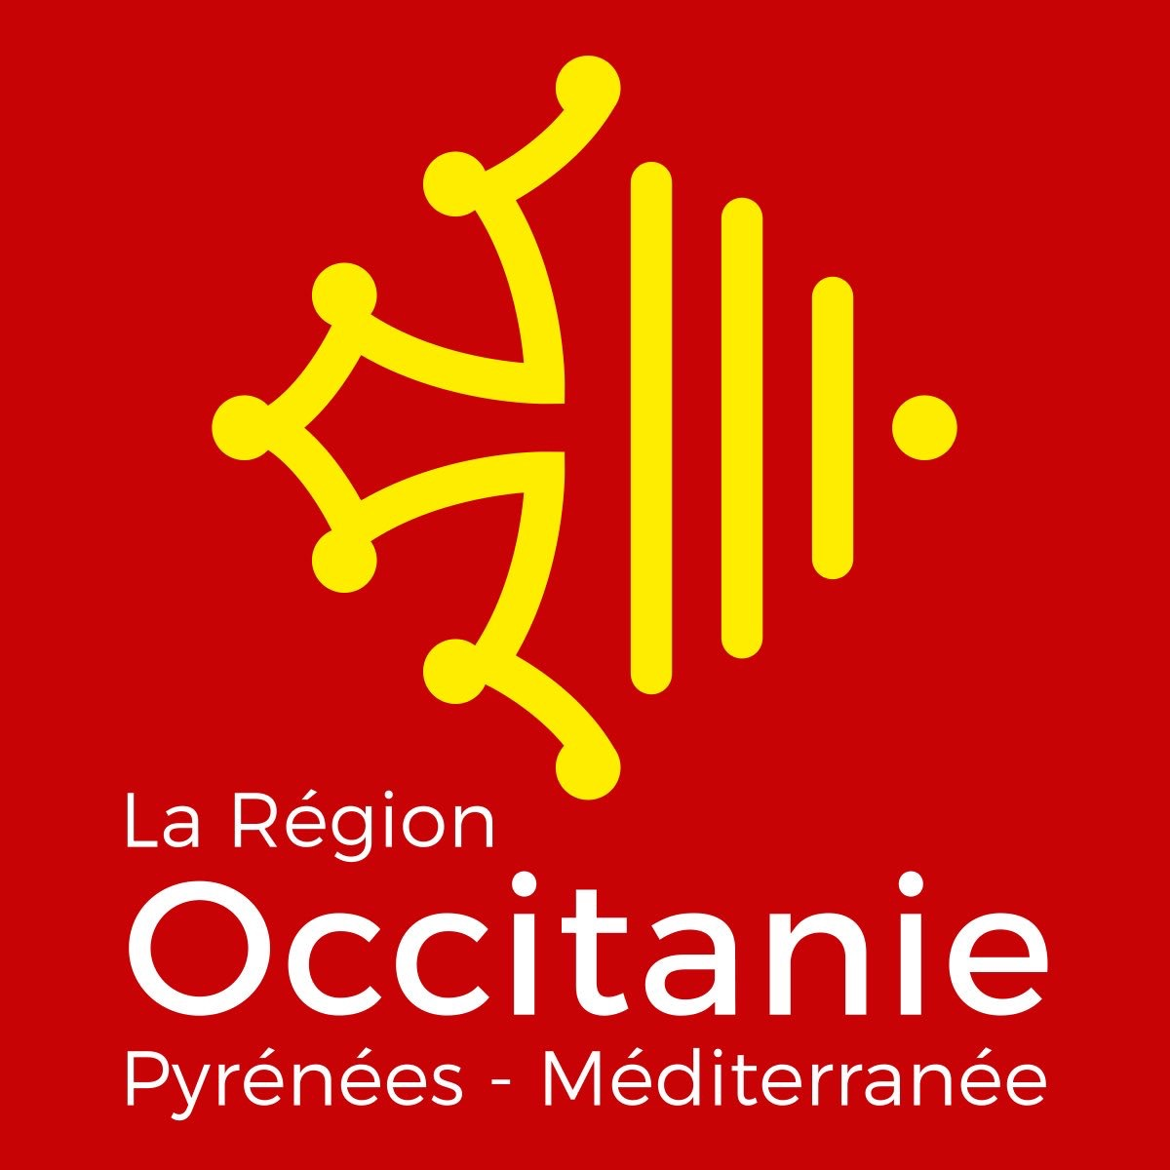

Toulouse, xxx 2017
Communiqué de presse
Au salon du Bourget, Carole Delga annonce plus de 200 M€ sur 5 ans pour accompagner le réseau des entreprises sous-traitantes de l’aéronautique

200 M€, c’est le montant du plan en faveur des entreprises régionales de l’aéronautique et du spatial annoncé par Carole Delga, présidente de la Région Occitanie / Pyrénées – Méditerranée, à l’occasion de son premier jour de visite sur le salon du Bourget.

« Avec 86 000 emplois, un tissu de plus de 800 entreprises - sous-traitants et fournisseurs - qui représentent plus de 10 milliards d’euros de chiffres d’affaires annuels, Occitanie / Pyrénées-Méditerranée est le leader européen de l’aéronautique et de l’espace. Elle est aussi la Région de l’innovation où s’imagine et se construit l’avion de demain. C’est donc une évidence pour nous d’accompagner cette filière stratégique et de lancer un nouveau plan offensif » a insisté Carole Delga.

« Notre nouveau Plan Aéronautique régional (contribution Région au plan ADER 4 Etat/Région - Actions pour le Développement des Entreprises Régionales de sous-traitance) accompagnera tout le réseau des PME sous-traitantes de l’aéronautique face aux mutations industrielles et aux changements organisationnels souhaités par les donneurs d’ordre. Dès septembre, ce plan tiendra compte et répondra aux besoins actualisés de la filière. Il sera ciblé sur les 4 grands axes suivants : le renforcement de la performance et la consolidation de la chaîne d’approvisionnement en mobilisant l’ensemble des dispositifs régionaux pour encourager le passage de seuil de PME vers l’ETI. Les mutations éco-technologiques seront recherchées en favorisant les partenariats publics/privés et en accélérant le transfert de technologies tout en répondant aux attentes liée à la lutte contre le réchauffement climatique. L’accent sera enfin mis sur la gestion prévisionnelle des emplois et des compétences afin de répondre aux besoins des entreprises, notamment dans les métiers en tension. L’apprentissage sera au cœur de cette politique au profit de la formation » a insisté la présidente de Région.

Vers un démonstrateur technologique dédié à l’avion vert et hybride

Autre annonce forte lors de cette visite, la Région lancera un appel à projet pour faire émerger un ou deux démonstrateurs technologiques dédiés à l’avion plus électrique et plus propre.

L’objectif : créer un consortium occitan de donneurs d’ordres et d’équipementiers entraînant avec eux le tissu de PME régionales. La Région travaillera sur le cahier des charges de cet appel à projets dans le cadre de la concertation en cours autour du plan aéronautique et compte sur tous les acteurs tel que le Pôle Aerospace Valley pour accompagner la réussite de cette initiative.

Par ailleurs, la Région travaille à la création du centre de formation Perform dans la Mecanic Valley.

Afin de répondre à l’ensemble de ces enjeux, la Région Occitanie / Pyrénées - Méditerranée prévoit plus de 200 M€, sur la période 2017-2021, soit une hausse de 30% par rapport aux précédents plans.
Trois plans ont été engagés entre 2001 et 2014, pour un montant global d’aides régionales de 157,8 M€. La Région a également prolongé le Plan ADER 3, pour 2015 et 2016, avec 55 M€ supplémentaires.

« Le Bourget est un évènement incontournable. C’est une formidable vitrine pour nos entreprises qui vont aller à la rencontre de clients potentiels et conquérir de nouveaux marchés. Au-delà, c’est aussi toute notre économie qui est à l’honneur pour promouvoir l’attractivité de notre territoire en vue de l’accueil futur d’entreprises et d’établissements de recherche ou de formation » a conclu Carole Delga.

Occitanie est présente dans le Hall 4, dédié aux Régions françaises et à leurs PME, sous la bannière commune « Aerospace Valley - Occitanie - Nouvelle Aquitaine ». Sur un espace de 1 500 m2,
78 entreprises d’Occitanie y exposent. Au total, 150 exposants régionaux seront présents sur l’ensemble des halls du salon jusqu’au 25 juin prochain.

Retrouvez le dossier de presse ainsi qu’un visuel en suivant les liens.

Contacts presse :
Région Occitanie / Pyrénées-Méditerranée
Fanny THEVENOUD / 05 61 33 56 31 - 06 32 89 37 89 / fanny.thevenoud@laregion.f
Madeeli
Anabelle CALIFANO / 05 61 12 57 17 - 06 25 30 91 73 /anabelle.califano@madeeli.fr

